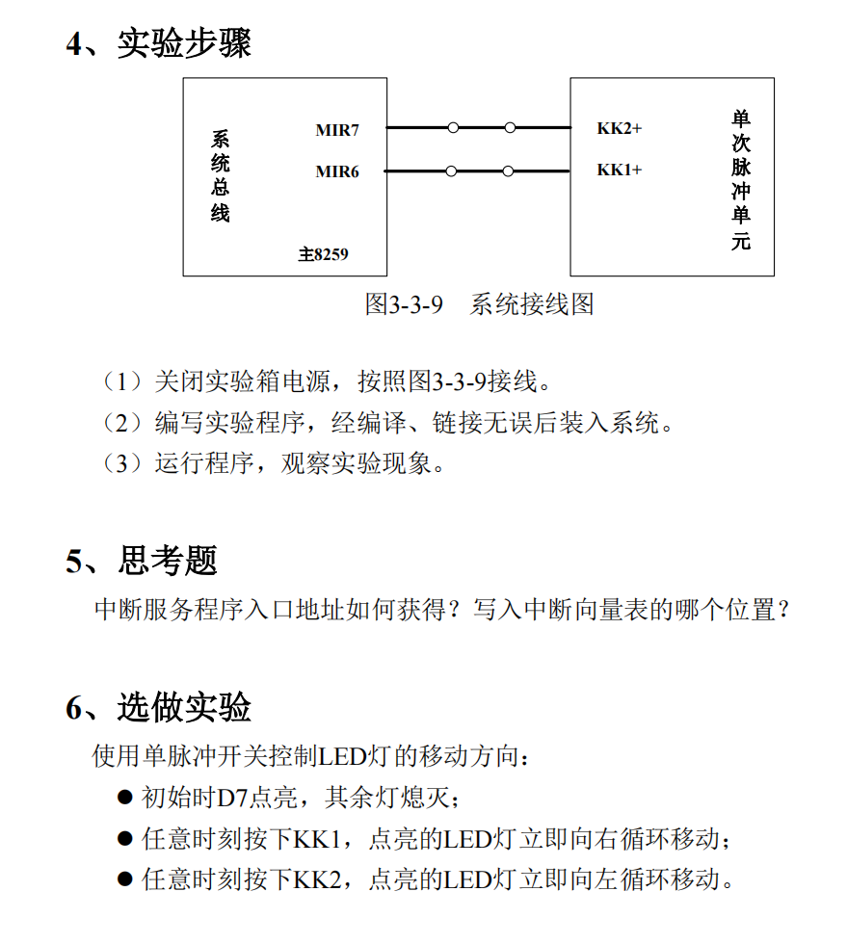

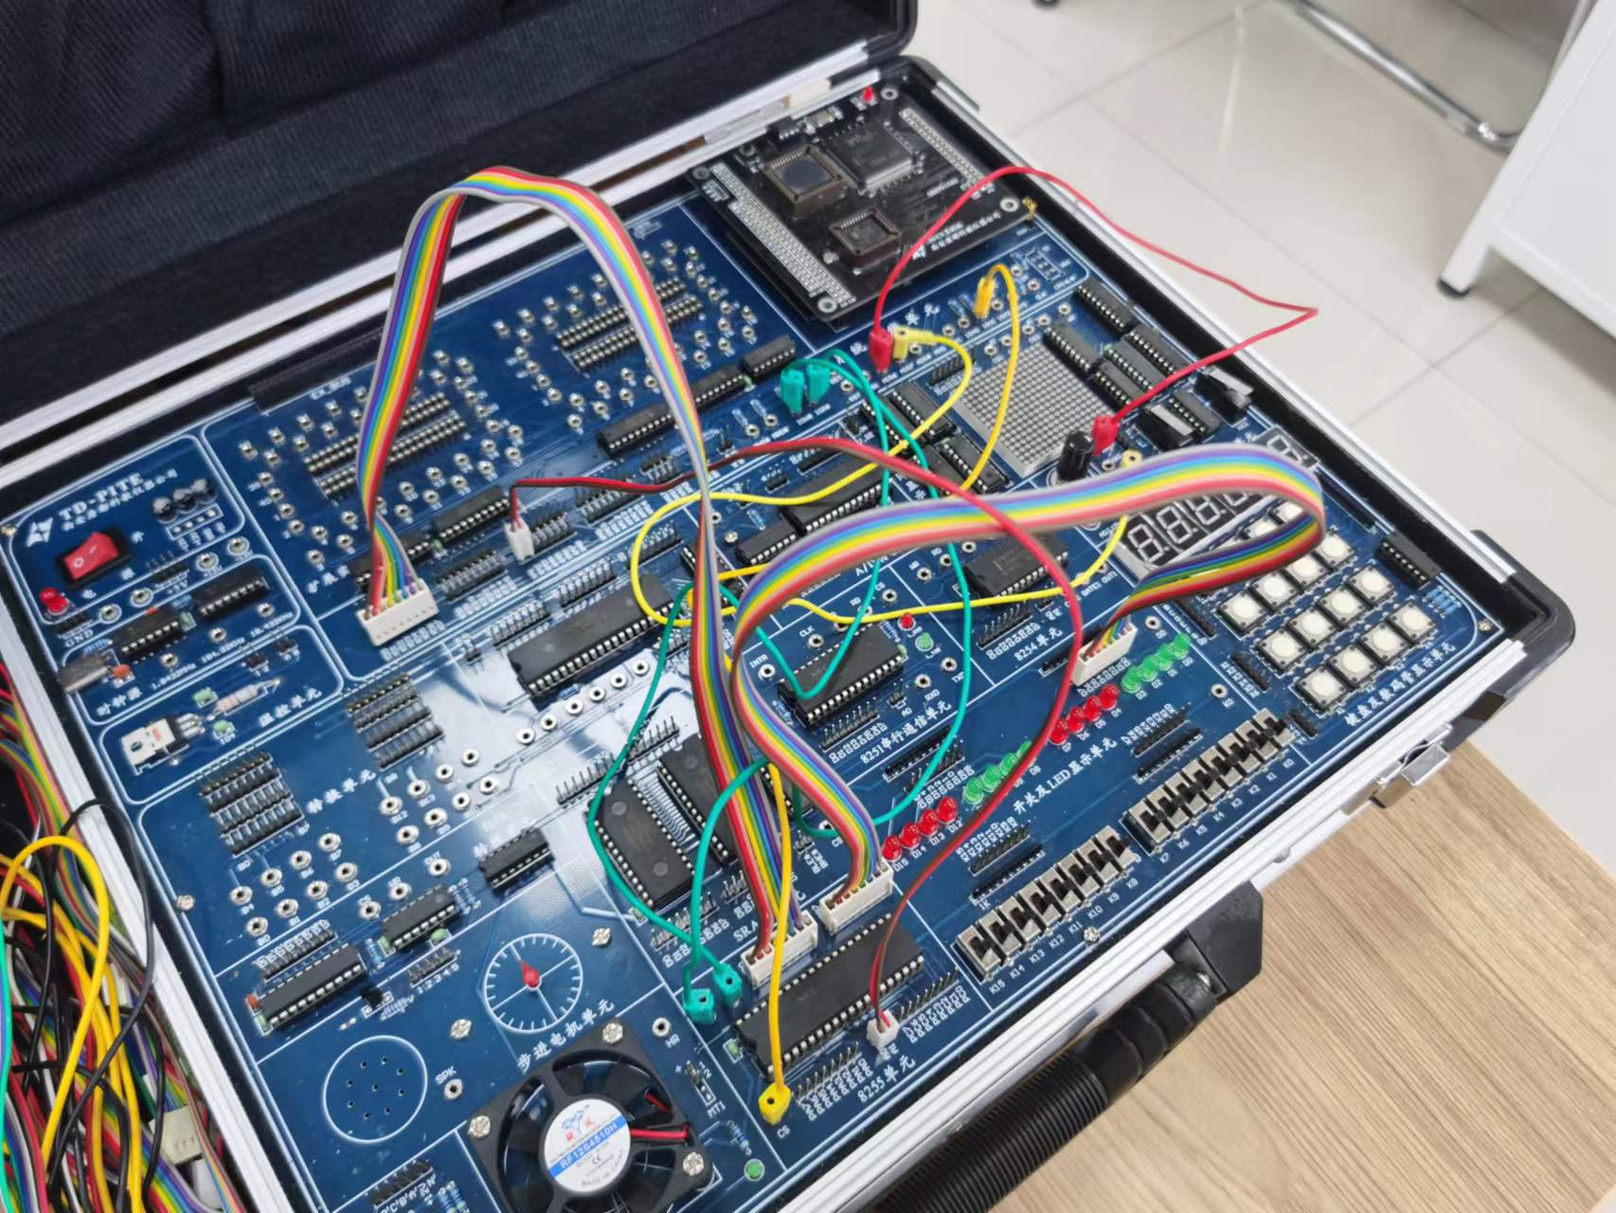
连线和实验一一样，之后再多连这节课的就行

实验现象
编写中断实验程序：主程序通过8255的PB口输出0FFH，使数据灯D0~D7全亮；IR6中断服务程序使绿灯亮(红灯灭)，延时一段时间后返回主程序；IR7中断服务程序使红灯亮(绿灯灭)，延时一段时间后返回主程序。（要求：按单脉冲开关KK1+响应IR6中断请求；按单脉冲开关KK2+响应IR7中断请求。）
然后摁编译，再摁运行。正常来说应该红绿都亮，摁一个灭一个。

